传智播客：JavaScript BOM模型+练习

BOM模型
BOM:browser object model(浏览器对象模型)
通过BOM技术可以模拟浏览器对页面进行各种操作
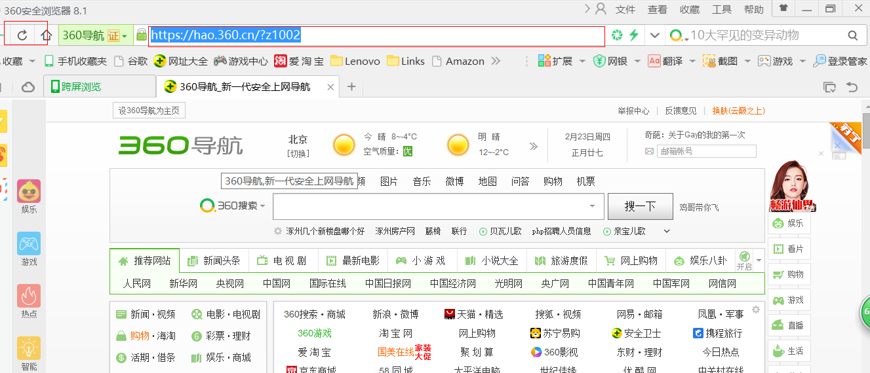
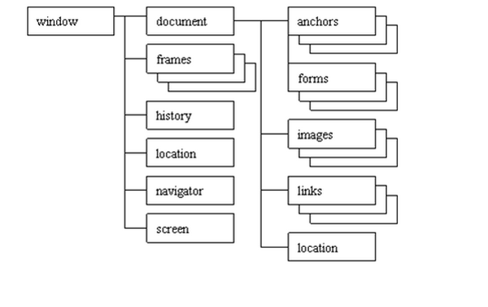

window对象
- 属性：innerWidth, innerHeight
是窗口的有效宽度和有效的高度
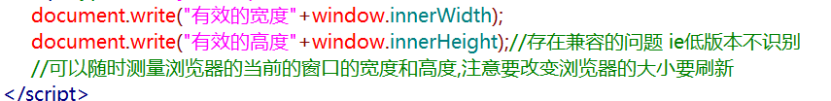
- 弹出消息方法：alert(), prompt(), confirm()
window.alert(“内容”) 弹出一个提示信息
window.prompt(“提示信息”)； 弹出一个输入框
window.confirm(“确认的信息”);
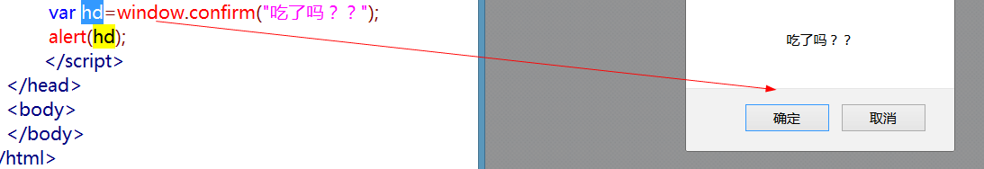
如果单击确定 ，结果是true ，单击取消 结果是false
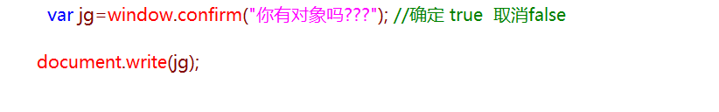

window的三个弹出窗口
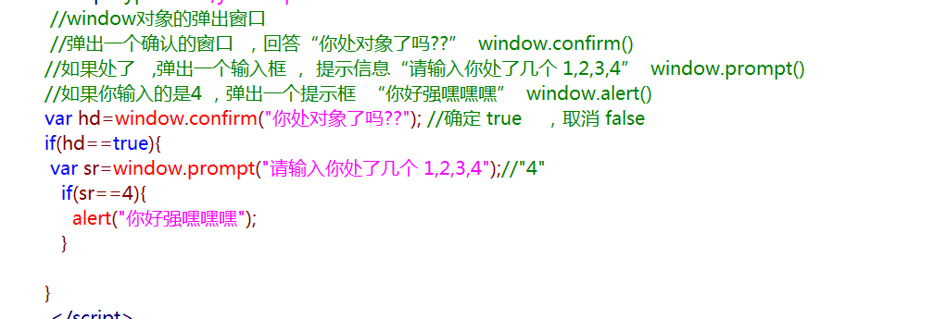
- 窗口开关方法：open(),
window.open(“url”,”name1”，”options”)
url 窗口中显示的内容
name 给链接中target用的
options 窗口的参数
width 窗口的宽度 height 窗口的高度 left窗口距屏幕的左边距离 ，top距上边的距离

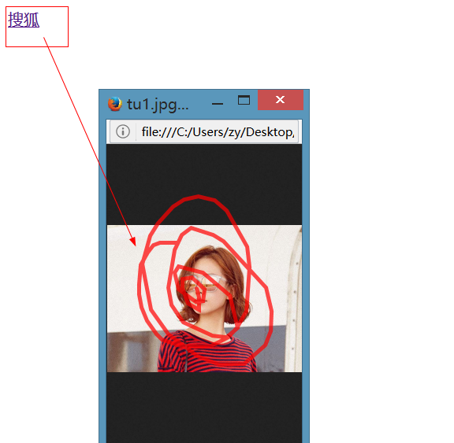

- close() 关闭 链接 js的魅力
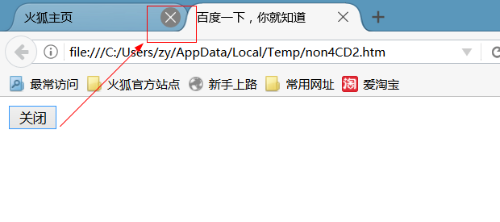
关闭当前的窗口 window.close()
firefox 如果关闭不可以用
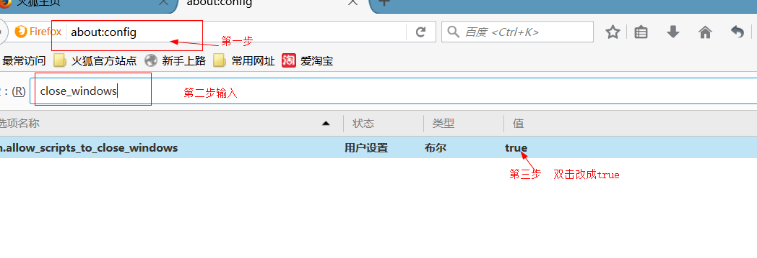
- 创建定时器方法：
一次性定时器
语法：window.setTimeout(“函数名()”,毫秒);
间隔多少毫秒 ，调用一个函数
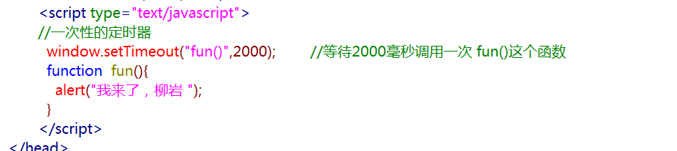
反复性定时器
语法：window.setInterval(“函数名()”,毫秒)
间隔相应的毫秒数，就调用一次函数 ，反复调用

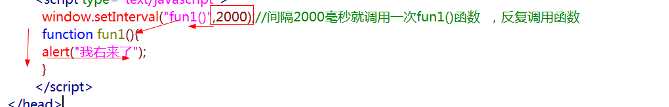

screen对象

宽高：width,height,

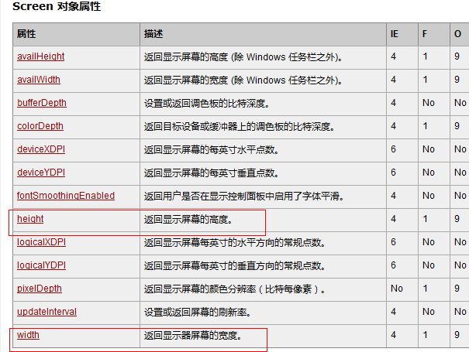
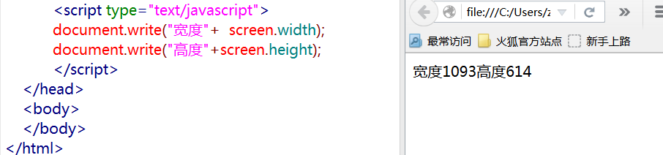

navigator对象
Navigator 对象包含有关浏览器的信息。
属性：appName
属性：userAgent
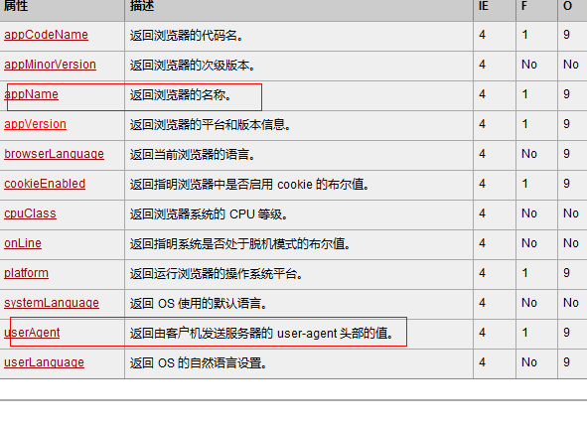
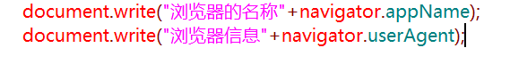

history对象
历史记录
方法：back()
注意：单击某个页面跳转到那个页面之后返回
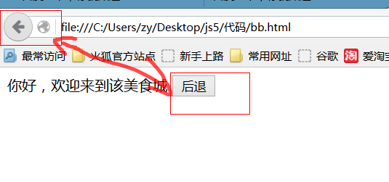
- 1.html中的代码
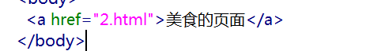
- 2.html中的代码
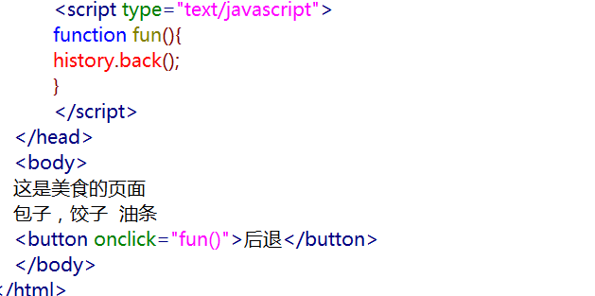

location对象
属性：href
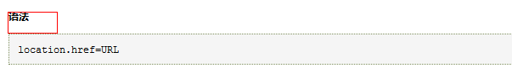
方法：reload()
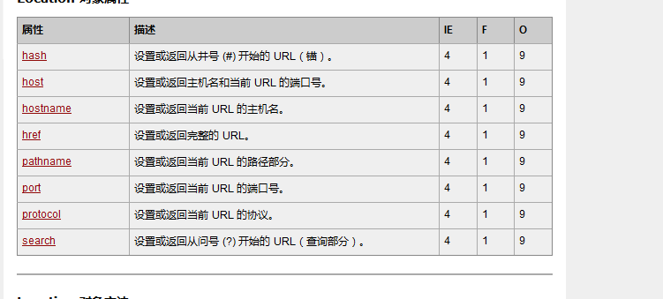

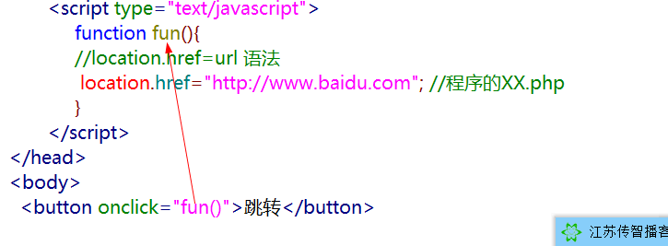

reload()刷新

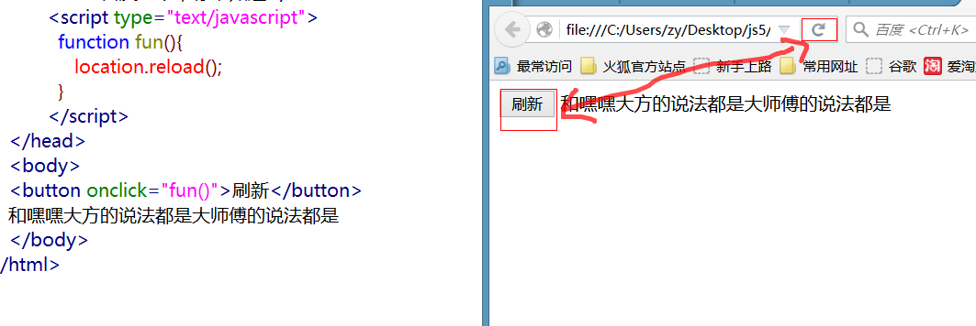重点
DOM技术：
php里边有：php语言 与 xml/html标签之间沟通的一个桥梁。
javascript里边有：js语言 与 html/xml标签之间沟通的一个桥梁
浏览器对象模型和dom 文档对象模型 链接 document
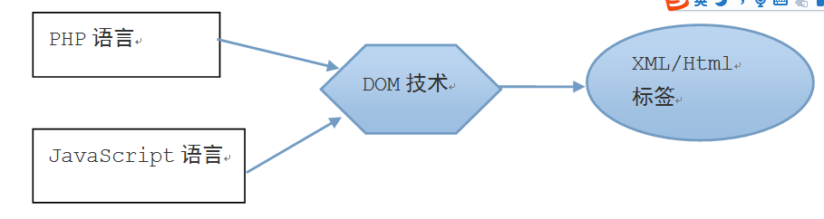

dom操作

如何通过dom获取网页的中的标签对象
ｉｄ方法
<标签 属性=”属性值” id=”属性值”></标签> 都是网页文档的对象
<button> 按钮对象
<div> div对象
<img> 图片对象
如果获取网页中的对象方法
语法: document.getElementById(“id名”)；
案例：获取按钮对象
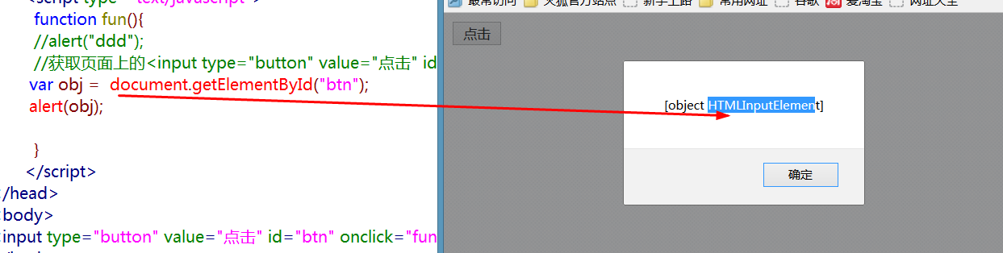

案例：网页文档中hr对象
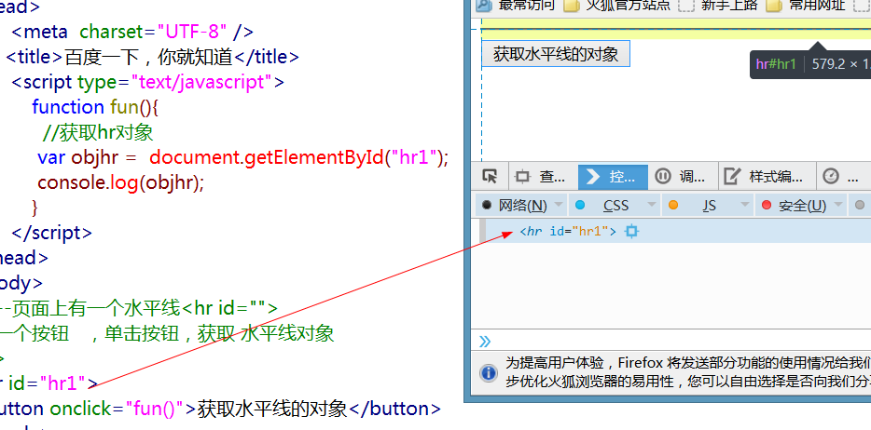

获取对象的属性值
语法 对象.属性;
注意：获取到的属性是w3c定义好的，如果没定义的不能使用，每一个标签就有固定的那么几个，
var obj=document.getElementById(“img2”);
obj.width ;//宽度
obj.height;//对象的高度
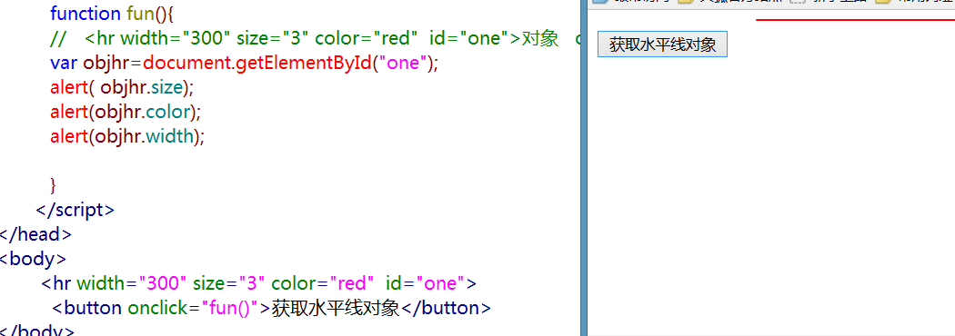

设置对象的属性值
语法: 对象.属性=新的属性值;
<img src=”xx.jpg” id=”img1” width=”300”alt=”你好”>
var obj=document.getElementById(“img1”);
obj.width=”500”
obj.alt=”你不好”;//更改属性值
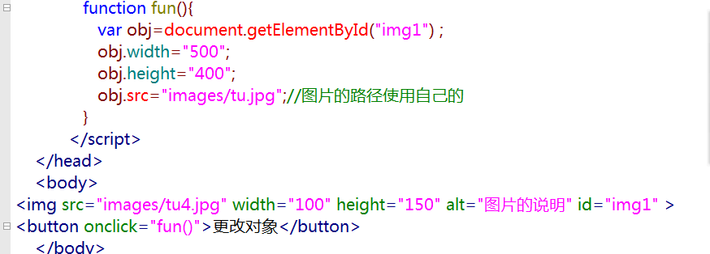
更改图片的路径 对象的属性值
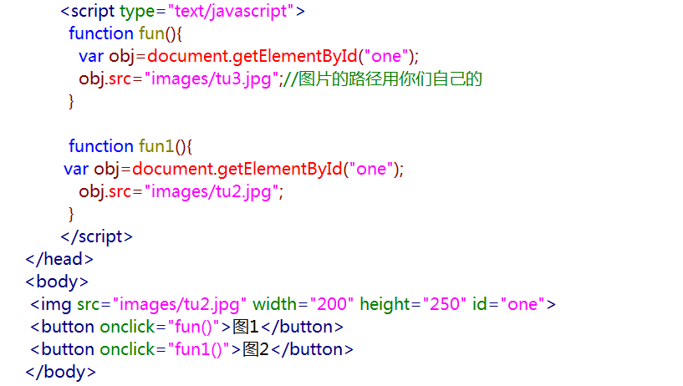

练习

- 案例：有一个按钮，按钮上的文本是 ，求点赞，单击该按钮，按钮上的文本，改变为，谢谢
<input type=”button” value=”求点赞” id=”btn” >
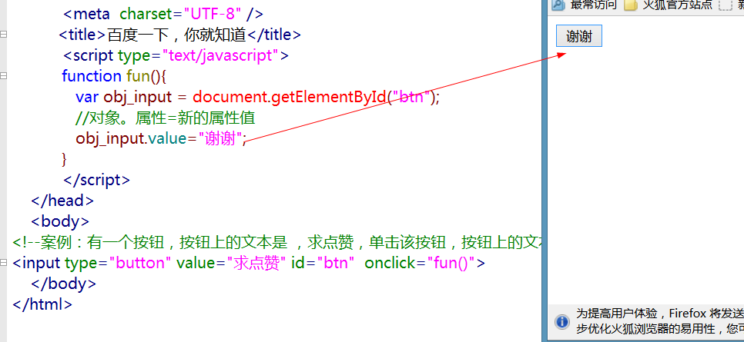
- 案例：单击某个按钮让水平线发生改变，单击另外的按钮，让水平线恢复正常
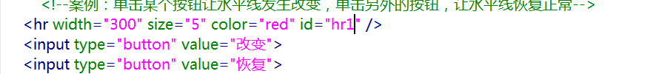
js代码部分
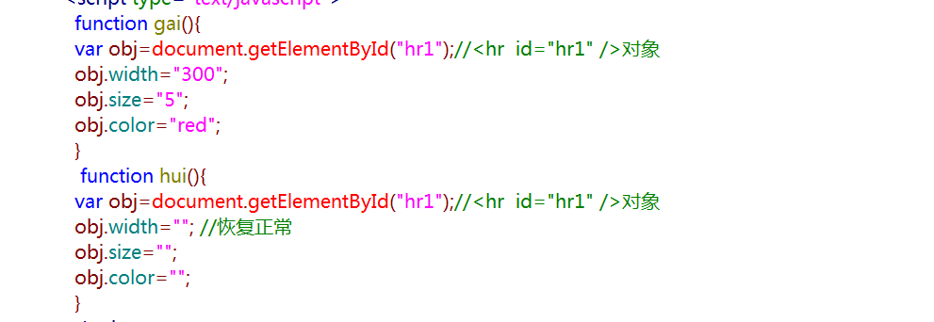
- 例如1：最初图片的宽度设置为100像素，每次单击图片的时候，让图片的宽度每次加10像素,
html代码的部分

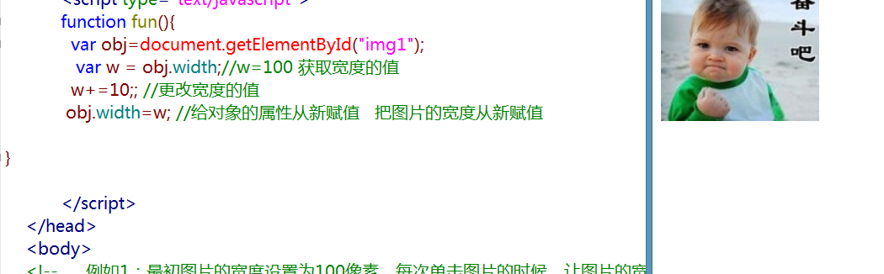

第二种做法
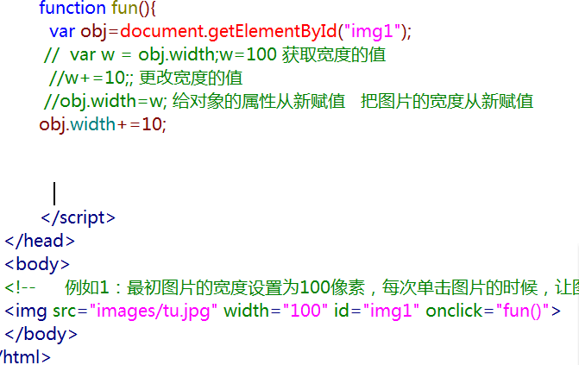
加深
计算

+ =

